嘉義市西市場數位翻轉青年創業基地-外部單位租借
【活動申請表】
填表日期: 年 月 日
申請單位 | (請填寫全銜)
聯絡人 |  | 聯絡手機
E-mail |  | 預計人數  （含工作人員） | 人
借用場地 | X1直播間 X2錄音室 X3展演空間 X4梳化間
借用器材  (詳見下表影音設備租借說明) | 1對2無線麥克風 動圈式麥克風+支架 電容式麥克風 組  混音工作台 數位相機 耳罩式監聽耳機 視訊鏡頭  無線音箱(含2支麥克風) 補光燈+腳架 投影機  桌 張 椅 張
借用時間 | 年 月 日  10:00-12:00 13:00-15:00 15:00-17:00 19:00-21:00  (請於活動辦理日兩週前提出申請，最多可申請一天共 4 個時段。如有連續天數或跨天數申請者，請先與基地聯繫)
活動名稱 | (請填寫全稱)
活動內容  (含活動目的/議程/參加  對象) | 活動目的：  活動議程：  主要參加對象：  借用超過2個時段(含)，需檢附企劃書mail至xiproject@legendinno.com.tw
申請單位  用印或  代表人簽名 | (公司大章/發票章/機關單位用章/親筆簽名擇一)
重要備註 | - 申請單位需配合基地於【活動前2天】提供人員出席名冊、【活動當天】協助辦理現場簽到以及【活動後】協助參與者填寫滿意度調查等事宜(詳情請洽基地人員)。  - 申請單位原則上應避免提早進場或逾時退場，並遵守管理單位之使用規範及現場人員之指示。  - 申請單位應負責：活動接待、門禁與安全維護。活動後清場、場地復原與環境清潔。  - 變更/取消：最晚應於活動前2個工作天前透過基地LINE@進行活動變更/取消，並電聯本基地窗口確認變更/取消成功。無故不到或未於2個工作天前通知變更/取消者，將影響後續申請資格之審查。  - 基地將於活動期間進行靜態與動態影像紀錄，並於活動後擇要整理為活動回顧，發布於相關社群平台作為成果分享與推廣使用。若為非公開活動，本基地將進行適當識別模糊處理後發布。  - 本辦法如有修正，依公告為準。提出活動申請者，即表示同意遵守。

西市場數位翻轉青年創業基地-影音設備租借說明表
器材設備 | 數量 | 圖片 | 器材設備 | 數量 | 圖片 | 器材設備 | 數量 | 圖片
1對2無線麥克風 | 1組 | 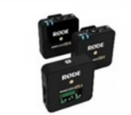 | 數位相機 | 1組 | 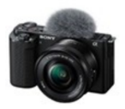 | 補光燈+腳架 | 1組 | 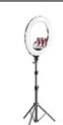
動圈式  麥克風+支架 | 1組 | 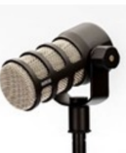 | 耳罩式  監聽耳機 | 1組 | 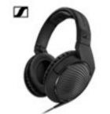 | 補光燈+腳架 | 1組
電容式  麥克風 | 4組 | 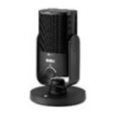 | 視訊鏡頭 | 1組 | 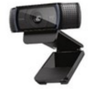 | 補光燈+腳架 | 1組
混音  工作台 | 1組 | 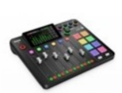 | 無線音箱  (含2支麥克風) | 1組 | 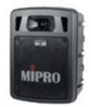 | 補光燈+腳架 | 1組
- 影音設備不得單獨出借，限於借用場地時使用。借用時須押使用人證件，待歸還點交確認器材無誤後歸還。使用人證件請提供有照片及身分證明文件正本。
- 影音設備歸還時須與基地人員當場點交確認器材設備：設備內容物確認、設備外觀檢查、配件確認、測試功能是否正常、數量確認。
- 設備外觀如遇外力嚴重毀壞損傷，一律按照新品定價八成賠償買斷，不得有任何異議。設備檢測後功能故障不良，一律送廠維修，待送修完成，租借方必須負擔維修費用。維修期間保留押金，維修完畢，再行歸還押金。

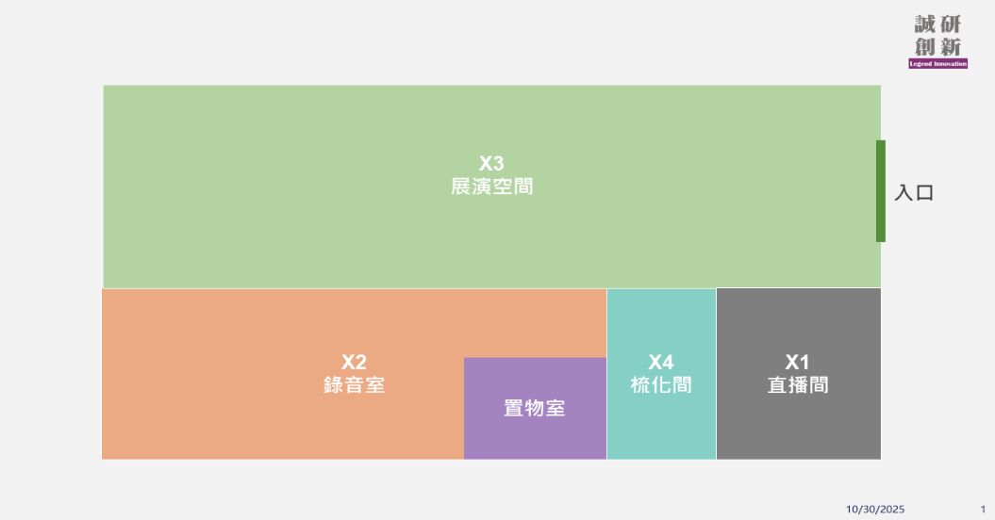
不出借
西市場數位翻轉青年創業基地空間圖

